[[1]](#footnote-0)

Informe Práctica Nº2

**Suma de vectores en 2 dimensiones**

Grupo 1 (Subgrupo 1)

**Integrantes:**

Bryan Mendoza

Josue Mendez.

Mauricio González

*Facultad de Ingeniería, Universidad de Cuenca, Ecuador*

[bsteven.mendoza7@ucuenca.edu.ec](mailto:bsteven.mendoza7@ucuenca.edu.ec)

[josue.mendez@ucuenca.edu.ec](mailto:.josue.mendez@ucuenca.edu.ec)

mauricio.gonzalezr[@ucuenca.edu.ec](mailto:.josue.mendez@ucuenca.edu.ec)

**I. INTRODUCCIÓN**

En Física hay magnitudes que pueden quedar perfectamente definidas con el valor de su medida y su unidad. Este tipo de magnitudes reciben el nombre de magnitudes escalares. Sin embargo, hay magnitudes que necesitan también una dirección y un sentido para quedar totalmente definidas. A estas magnitudes se les llama vectoriales.

En el presente informe, pondremos en uso las magnitudes vectoriales, puesto que trabajaremos con vectores, que en física se definen como un ente matemático que gráficamente se representa mediante un segmento de recta que posee una orientación definida en el espacio. Los vectores sirven para determinar, representar y calcular las magnitudes vectoriales como el desplazamiento de un cuerpo en movimiento, su velocidad, aceleración, fuerza y entre otros; gracias a los vectores se pueden realizar operaciones matemáticas que ayudan a calcular el módulo o dimensión, la dirección y sentido de dichas magnitudes vectoriales.

La finalidad del trabajo es aplicar todos los conceptos anteriormente dichos, aplicados de manera experimental en calcular la fuerza resultante obtenida a partir de dos tensiones, con la ayuda del software Data Studio, el cual nos permite conocer las tensiones de cada vector.

**II. OBJETIVOS**

• Familiarizar al estudiante con el manejo de unidades de medida de magnitudes físicas, conversión de unidades. Visualizar el concepto de magnitud vectorial, medir su magnitud y dirección. Realizar la suma vectorial de los vectores medidos en el laboratorio, y comprobar la condición de equilibrio estático.

• Encontrar la fuerza resultante de dos vectores por descomposición y por graficación. En este sentido se implementará un sistema que permita comprender el análisis vectorial, de manera que se verifiquen experimentalmente los conceptos sobre las componentes de uno o de varios vectores.

**III. MARCO TEÓRICO**

Las magnitudes son atributos con los que medimos determinadas propiedades físicas, por ejemplo: una temperatura, una longitud, una fuerza, la corriente eléctrica, etc. Encontramos dos tipos de magnitudes, de magnitudes, las escalares y las vectoriales.

**Magnitudes vectoriales**

En muchos casos las magnitudes escalares no dan información completa sobre una propiedad física. Por ejemplo, una fuerza de determinado valor puede estar aplicada sobre un cuerpo en diferentes sentidos y direcciones. Tenemos entonces las magnitudes vectoriales que, como su nombre lo indica, se representan mediante vectores, es decir que además de un módulo, tienen una dirección y un sentido.

**¿Qué es un vector?**

Un vector es todo segmento de recta dirigido en el espacio. Cada vector posee unas características que son:

**Origen:** Es el punto exacto sobre el que actúa el vector.

**Módulo:** Es la longitud o tamaño del vector. Para hallarla es preciso conocer el origen y el extremo del vector, pues para saber cuál es el módulo del vector, debemos medir desde su origen hasta su extremo.

**Dirección:** Viene dada por la orientación en el espacio de la recta que lo contiene.

**Sentido:** Se indica mediante una punta de flecha situada en el extremo del vector, indicando hacia qué lado de la línea de acción se dirige el vector.

**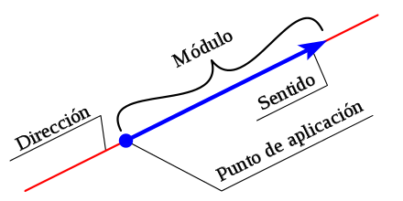**

Figura No. 01: Componentes de un vector

**Suma de vectores**

**Por Graficacion**

La suma de dos o más vectores se llama la resultante de los vectores y existen dos métodos gráficos para calcularla: el método del paralelogramo y el método del triángulo (cabeza - cola).

**Método del paralelogramo:** Para este método, primero se dibujan los vectores desde el mismo punto de aplicación u origen, seguidamente se traza segmentos paralelos a los vectores, formando así, un paralelogramo cuya diagonal es la resultante.

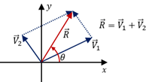

Figura No. 02: Suma de vectores por el método del paralelogramo

**Método del triángulo (cabeza - cola):** Este método consiste en colocar los vectores a sumar uno a continuación del otro, siempre la cabeza del primer vector debe estar conectada a la cola del segundo; así el vector resultante se traza uniendo la cola del primer vector con la cabeza del último vector.

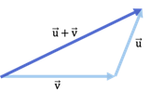

Figura No. 03: Suma de vectores por el método del triángulo (cabeza - cola)

**Por Descomposición Rectangular**

Es un método analítico, que se utiliza para sumar dos o más vectores, descomponiendo a cada vector en sus componentes “x” y “y”.

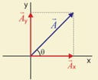

Figura No. 04: Componentes rectangulares de un vector

1. Para calcular las componentes rectangulares para un vector en el primer cuadrante se aplican estas fórmulas:

2. Se descomponen todos los vectores a sumar, igual que en el paso 1.

3. Se suman las componentes en “x” y “y” respectivamente, de todos los vectores que se estén sumando

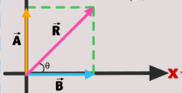

Figura No. 05: Suma de los vectores para calcular la resultante R

4. Para conocer la magnitud de la resultante se aplica la siguiente fórmula:

5. Para calcular el ángulo de la resultante se aplica la siguiente fórmula:

**IV. MATERIALES**

**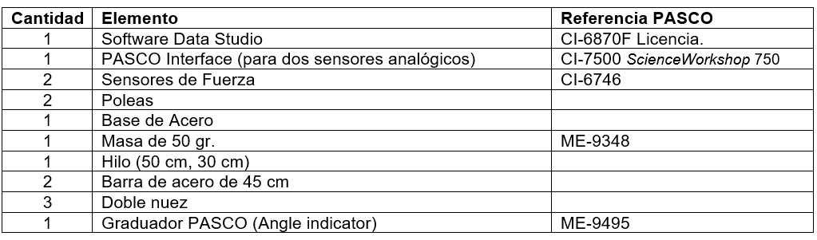**

**V. INSTRUCCIONES**

**Configuración del Equipo**

- Inicie el software de interface DataStudio (CI-6870F) instalado en la computadora del Laboratorio de física. Ícono de acceso directo en Escritorio.

- Configure el Interface de adquisición de señales (CI-7500) con el software DataStudio, en la pantalla haga doble click sobre el sensor analógico que desea utilizar para la práctica: **Canal Analógico 1 y Canal Analógico 2**. Ver Guía rápida de DataStudio. 06 DS Quick Reference.pdf

**Parte 1 del Experimento:**

1.- Armar e instalar los elementos y materiales conforme lo indicado en las Figuras No. 1 y 2. (Parte 1 del experimento)

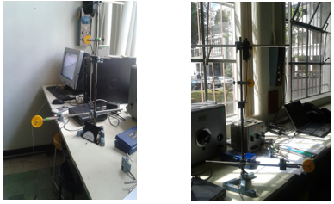

Figuras No 06 y 07: Fotografias instalación, parte 1 del experimento

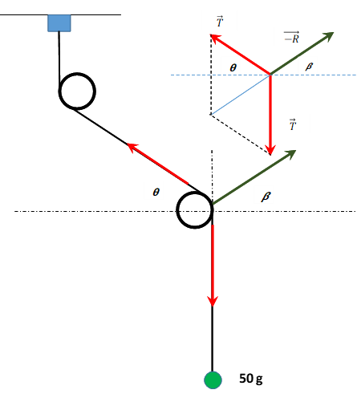

Figura No.08: Gráfica de vectores de Fuerza a ser medidos

2.- Abra el archivo adecuado de DataStudio. (Nuevo experimento).

3.-Seleccione Configuración del hardware y habilite el puerto para el sensor de fuerza.

4.-En la gráfica en el eje y cambie por un eje de fuerza.

En la pantalla de DataStudio se visualizará la gráfica de fuerza vs. tiempo propósito de esta medición.

5.-Use la varilla corta y la doble nuez para sujetar el sensor de fuerza (CI-6746) verticalmente a la Base de Acero, tenga cuidado de que dicho sensor esté ubicado de manera vertical y alineado con las poleas, para asegurar una medición lo más precisa posible.

6.-Instale las poleas de la manera que se muestran en las figuras 01, 02 y 03. Página 2.

7.-Tomar las lecturas con el sensor de fuerza para un ángulo 𝝷 de: 90°, 60°, 45° y 30°; utilizar el graduador PASCO (ME-9495) para determinar los valores de los ángulos θ y β, indicados en la Figura No. 08. Determine gráficamente los ángulos complementarios auxiliares que requiera para realizar una correcta medición del ángulo solicitado.

**Registro de datos (Parte 1)**

1.- Encere el sensor de fuerza. Presione el botón ubicado a un lado del sensor durante 3 s, y verifique que las lecturas obtenidas con el software DataStudio sean cero.

2.- Borre las lecturas obtenidas con el software de adquisición y tratamiento de datos DataStudio.

3.- Coloque la masa de 50 g (ME-9348) en el extremo inferior de la cuerda (Figura No. 08), para iniciar con las mediciones del vector de Fuerza (T ̅) con el primer ángulo 𝝷 (90°).

4.- En la pantalla del software DataStudio, haga un click en “Grabar” para comenzar la adquisición de los datos, tome los datos de las fuerzas medidas durante 10 s.

5.- Realice estas mediciones 3 veces, las gráficas obtenidas tendrán una etiqueta de: RUN#1, RUN #2 y RUN#3 y poseerán diferente color.

6.- Realice una copia de la pantalla generada, ajustando el tamaño de la lectura (Scale to Fit), así como identificando los valores obtenidos en el eje y (Smart Tool), valor del vector de Fuerza (T ̅).

7.- Grabe el archivo de adquisición de datos con el nombre: P2\_part1-90.txt.

8.- Realice las mediciones para los siguientes valores de los ángulos 𝝷 requeridos. Tenga precaución en realizar una captura de la pantalla de todos los gráficos generados; guarde los archivos de lectura de adquisición de datos como:

P2\_part1-60txt.

P2\_part1-45.txt

P2\_part1-30.txt

**Análisis de resultados (parte 1)**

1.-Haga click en el botón “Scale to fit” para cambiar la escala de la gráfica y mostrar todos los datos.

2.-Tomar la lectura de los vectores de fuerza medidos por el sensor CI-6746, para cada ángulo

3.-Encontrar los errores absoluto y relativo para las 3 lecturas obtenidas.

Existen dos maneras de cuantificar el error de la medida:

Mediante el llamado **error absoluto**, que corresponde a la diferencia entre el valor medido *fm* y el valor real *fr*.

Mediante el llamado **error relativo**, que corresponde al cociente entre el error absoluto y el valor real *fr*.

Matemáticamente tenemos las siguientes expresiones:

e_{abs} = f_m - f_r \qquad e_{rel} = \frac{f_m - f_r}{f_r} 

4.-Usar los resultados para responder a las preguntas en el informe del laboratorio.

**Parte 2 del experimento**

1.-Armar e instalar los elementos y materiales conforme lo indicado en las Figuras No. 9 y 10. (Parte 2 del experimento).

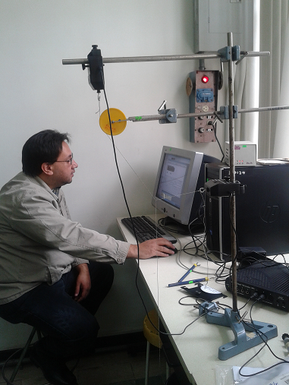

Figura No 9: Fotografía de instalación, parte 2 del experimento

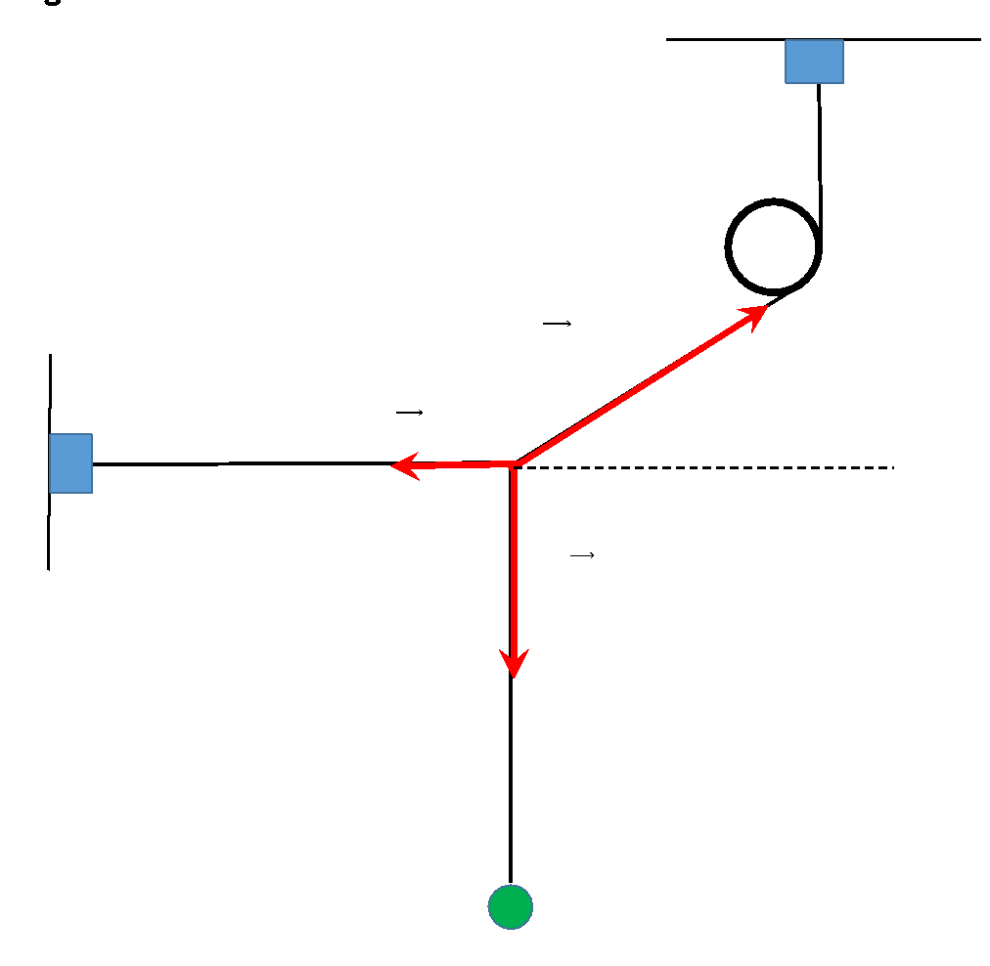

Figura No 10: Gráfica de los vectores de fuerza a ser medidos

2.-Abra el archivo adecuado de DataStudio. (Nuevo experimento).

3.-Seleccione Configuración del hardware y habilite los puertos de los sensores de fuerza.

4.-En la gráfica en el eje y cambie por un eje de fuerzas.

Arrastre el canal correspondiente a ser graficado en la pantalla. En la pantalla de DataStudio se visualizará la gráfica de fuerza vs. tiempo propósito de esta medición.

5.- Use la varilla larga y la doble nuez para sujetar el sensor de fuerza (CI-6746) a la Base de Acero, tenga cuidado de que dicho sensor esté ubicado de manera vertical y alineado con las poleas, para asegurar una medición lo más precisa posible. Instale un segundo sensor sujetándolo directamente sobre la varilla vertical de la Base de Acero, tal como se indica en la Figura No. 09.

6.-Instale las poleas de la manera que se muestran en las figuras 09 y 10. Página 5.

7.-Tomar las lecturas con los dos sensores de fuerza para 3 (tres) diferentes ángulos α; utilizar el graduador PASCO (ME-9495) para determinar los valores de los ángulos indicados en la Figura No. 10. Determine gráficamente los ángulos complementarios auxiliares que requiera para realizar una correcta medición del ángulo solicitado.

**Registro de datos (Parte 2)**

1.-Encere los sensores de fuerza. Presione el botón ubicado a un lado del sensor durante 3 s, y verifique que las lecturas obtenidas con el software DataStudio sean cero.

2.-Borre las lecturas obtenidas con el software de adquisición y tratamiento de datos DataStudio.

3-Coloque la masa de 50 g (ME-9348) en el extremo inferior de la cuerda (Figura No. 05), para iniciar con las mediciones de los vectores de Fuerza ((T1) ̅) y ((T2) ̅) con el primer ángulo seleccionado.

4.-En la pantalla del software DataStudio, haga un click en “Grabar” para comenzar la adquisición de los datos, tome los datos de las fuerzas medidas durante 10 s.

5.-Realice estas mediciones 3 veces, las gráficas obtenidas tendrán una etiqueta de: RUN#1, RUN #2 y RUN#3 y poseerán diferente color.

6.-Realice una copia de la pantalla generada, ajustando el tamaño de la lectura (Scale to Fit), así como identificando los valores obtenidos en el eje y (Smart Tool), valor del vector de Fuerza (T ̅1) y (T ̅2).

7.- Grabe el archivo de adquisición de datos con el nombre: P2\_part2-alfa1.txt.

8- Realice las mediciones para los siguientes valores de los ángulos alfa por usted seleccionados. Tenga precaución en realizar una captura de la pantalla de todos los gráficos generados; guarde los archivos de lectura de adquisición de datos como:

P2\_part2-alfa60.txt

P2\_part2-alfa45.txt

P2\_part2-alfa30.txt

**Análisis de resultados (parte 2)**

1.-Haga clic en el botón “Scale to fit” para cambiar la escala de la gráfica y mostrar todos los datos.

2.- Tomar la lectura de los vectores de fuerza medidos por los sensores CI-6746, para cada ángulo

3.- Encontrar los errores absoluto y relativo para las 3 (tres) lecturas obtenidas.

4.-Usar los resultados para responder a las preguntas en el informe del laboratorio.

**VI. DATOS Y MEDIDAS**

**Análisis de los resultados parte 1**

**Tabla 01**

| **𝞪** | **Vector**  **Fuerza**  **T** | **RUN#1** | **RUN**  **#2** | **RUN**  **N#3** | **valor promedio**  ***T*** |
| --- | --- | --- | --- | --- | --- |
| 90° | 100 | 0.86 | 0.88 | 0.86 | 0.87 |
| 60° | 100 | 1.80 | 1.80 | 1.81 | 1.80 |
| 40° | 100 | 1.79 | 1.80 | 1.82 | 1.80 |

| **𝞪** | **Error Absoluto** | | | **Error Relativo *%T*** | | |
| --- | --- | --- | --- | --- | --- | --- |
| 90° | 0.14 | 0.12 | 0.14 | 0,0002 | 0,0002 | 0,0002 |
| 60° | 0.01 | 0.01 | 0.81 | 0,0002 | 0,0002 | 0,0002 |
| 40° | 0.01 | 0.01 | 0.01 | 0,0002 | 0,0002 | 0,0002 |

**Análisis de resultados parte 2**

**Tabla 02**

**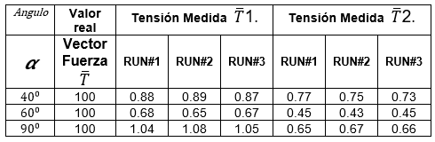**

**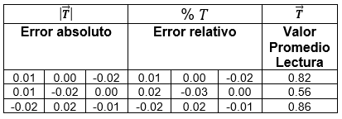**

**Actividades a desarrollar**

**Dos fuerzas F1 y F2 actúan sobre un punto, F1 es de 8 N y su dirección forma un ángulo de 60° por encima del eje x en el primer cuadrante, F2 es de 5 N y su dirección forma un ángulo de 53° por debajo del eje x en el cuarto cuadrante, determinar: a) Las componentes de la resultante. b) La magnitud de la resultante. c) La magnitud de la diferencia F1 - F2**

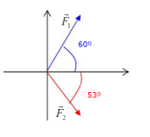

Figura No 11: Posición de angulos

1. Componentes de la Resultante:

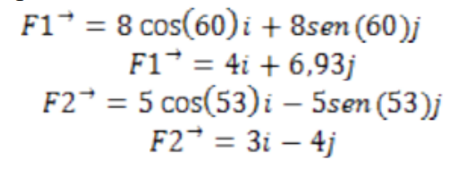

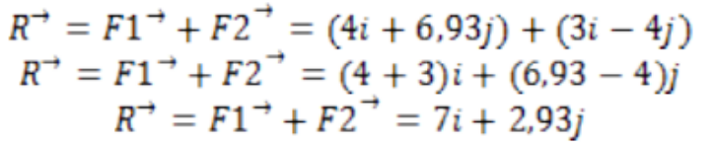

1. Magnitud de la Resultante:

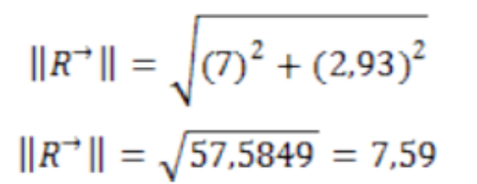

1. Magnitud de la Diferencia

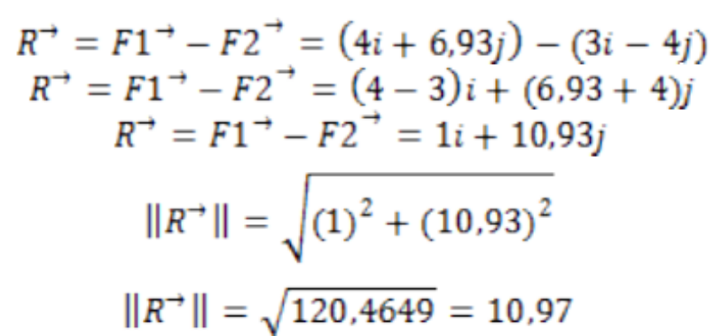

**¿Puede estar un cuerpo en equilibrio cuando sobre él actúa una fuerza?**

Recordemos que un cuerpo se encuentra en equilibrio cuando la sumatoria de todas las fuerzas que actúan sobre el mismo es igual a cero, de tal forma que no se produce ningún tipo de movimiento ni aceleración sobre el cuerpo.

Sí sobre un cuerpo actúa una sola fuerza entonces la reacción de esa fuerza no puede ser igual a cero sino que va a ser igual al producto de la masa por la aceleración.

## F= m\*a

Por lo que podemos afirmar que si se está aplicando una sola fuerza el cuerpo no se encuentra en equilibrio.

**Un globo se mantiene en el aire sin ascender ni descender. ¿Está en equilibrio?, ¿qué fuerzas actúan sobre él?**

Si, el globo está en equilibrio, ya que sobre él actúan fuerzas las cuales lo mantienen estático, pues estas tienen la misma magnitud pero sentido contrario.

Las fuerzas que actúan sobre él son el peso y el empuje del aire.

**Utilizando el método de descomposición rectangular, hallar la resultante y el ángulo que forma con la dirección positiva del eje x, de las siguientes fuerzas: 20 N en el eje x dirigida hacia la derecha 30N, 60° por encima del eje x, hacia la derecha 10 N, 45° sobre el eje x, hacia la derecha 20 N en la dirección negativa del eje y.**

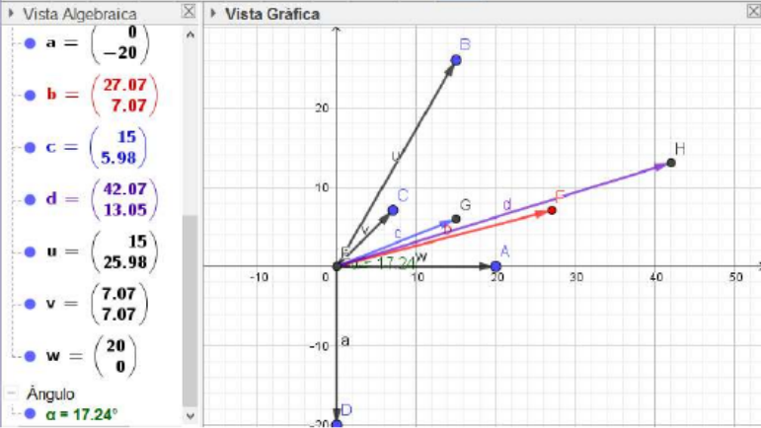

Figura No 12: Suma de ángulos

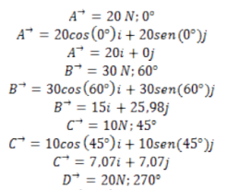

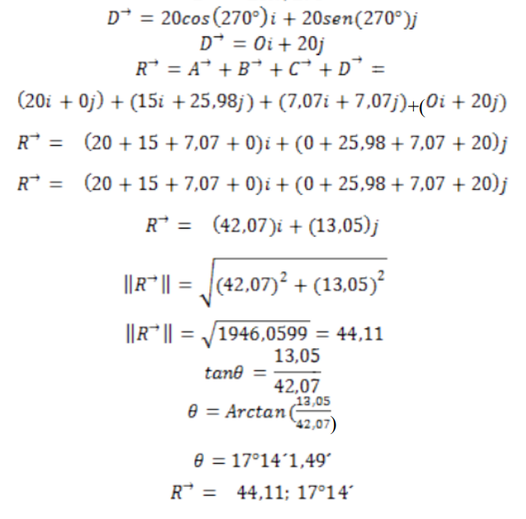

**VII. RESULTADOS**

**Resultados parte 1**

**a) Para cada medida de ángulo 𝝷 de 90°, 40°, 60°, en forma gráfica determinar (-R) ⃗, y β. Utilizar una escala de 1 cm ≡0.1 N.**

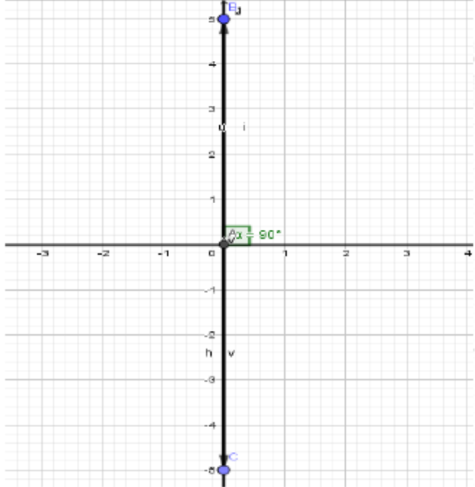

Figura No 13: Ángulo de 90

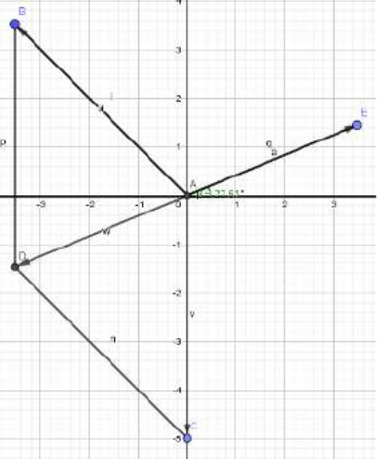

Figura No 14: Ángulo de 40º

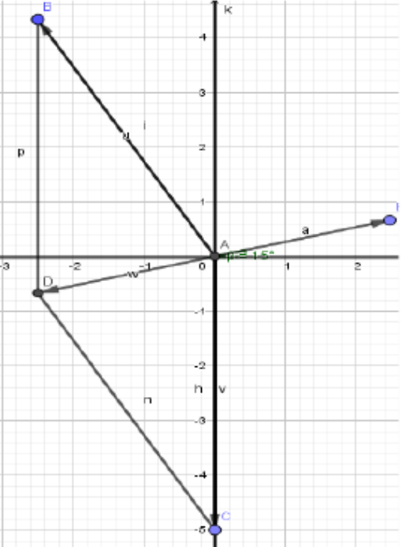

Figura No 15: Ángulo de 60º

**b) Completar la siguiente Tabla 03 a partir de los resultados obtenidos gráficamente en el punto anterior:**

**Tabla 03**

| 𝝷 | **Vector de Tensión de la cuerda** |  |  |
| --- | --- | --- | --- |
| 90° | - 0.85N | 0° | 0N |
| 40° | -1.80 N | 15° | -0.76 N |
| 60° | -1.80 N | 24.5° | -0.88 N |

**c) Demostrar**

Al realizar las sumas de las fuerzas en el plano, se obtiene que:

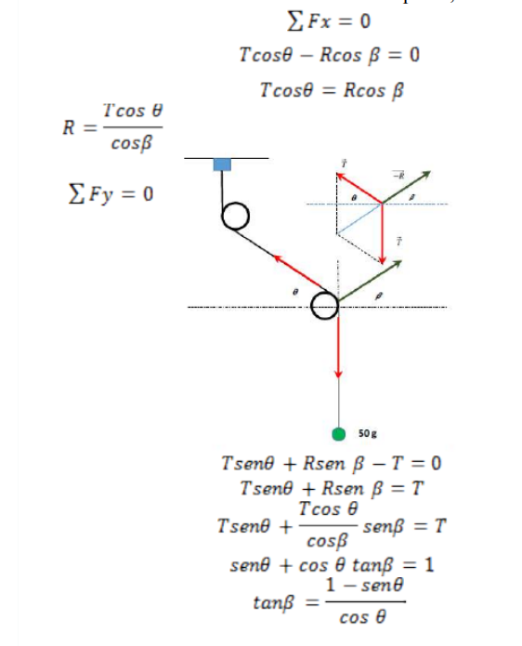

**d) Demostrar:**



El vector -R e la fuerza equilibrante, así que:

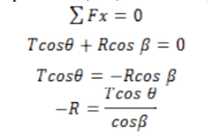

**e) Crea otra tabla utilizando ahora los resultados analíticos (Experimentales) obtenidos en el punto 2 de análisis de resultados Tabla 01.**

**Tabla 04**

| 𝝷 | **Vector de Tensión de la cuerda** |  |  |
| --- | --- | --- | --- |
| 90° | - 0.85N | 0° | 0N |
| 40° | -1.80 N | 15° | -0.76 N |
| 60° | -1.80 N | 24.5° | -0.88 N |

**f) Comparar los resultados obtenidos en el punto b) con los del punto e). Resultados Parte 2**

Se puede apreciar que los resultados son los mismos, pues se denota que al momento de obtener los datos no hubo imprecisiones ni errores. Es así que corrimos con suerte al momento de la toma de datos, pues no hubo alteraciones en los mismos.

**Resultados Parte 2**

**a) Sumar gráficamente los vectores medidos; observar si su suma es cero. Completar la Tabla 04**

**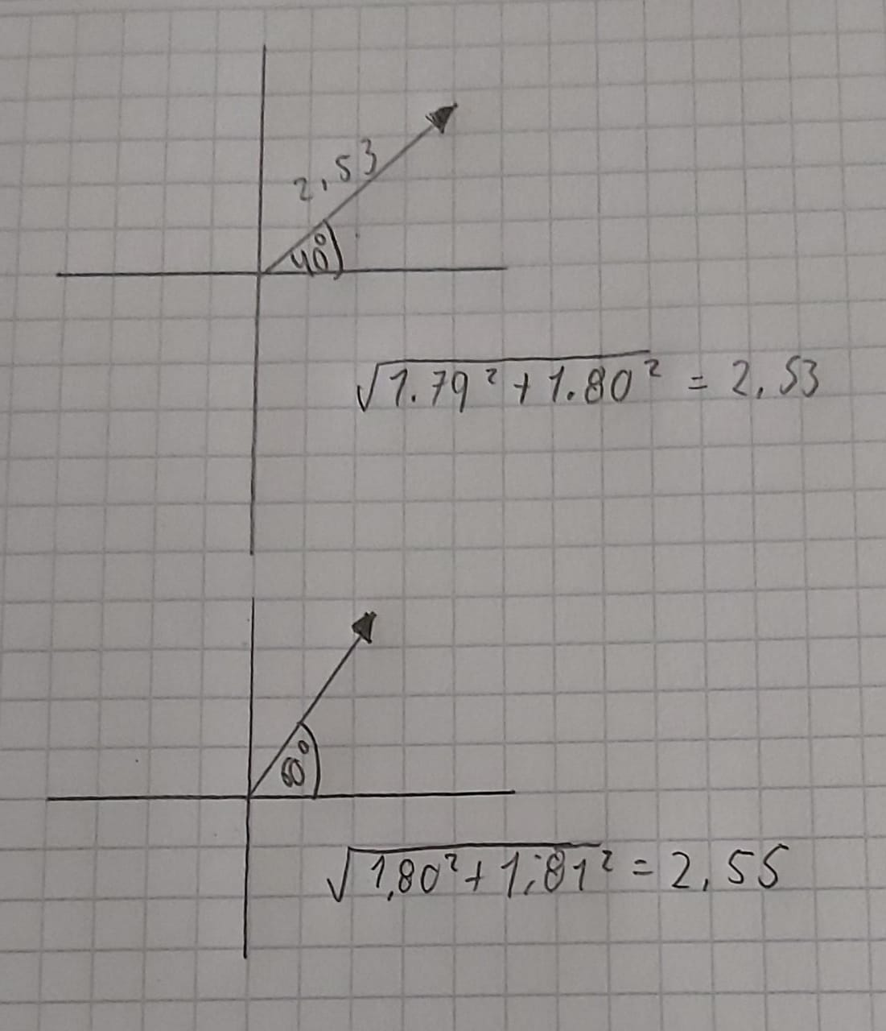**

| *𝝷* | **T1** | **T2** | **W** |
| --- | --- | --- | --- |
| 90° | 0.86 | 0.86 | 134 |
| 40° | 1.80 | 1.79 | 138 |
| 60° | 1.81 | 1.80 | 159 |

**b) Para los diferentes valores de α completar nuevamente la tabla previa con resultados los resultados analíticos (experimentales) obtenidos en el punto 2 de Análisis de Resultados, Tabla 02. Comparar los resultados obtenidos.**

****

****

**c) Analizar los resultados obtenidos en la práctica y expresar sus conclusiones y recomendaciones.**

Los resultados obtenidos a partir del punto de tablas 1 y 2 con la tabla 2 y 3 nos muestra que a pesar de las fallas que pudieron haber surgido nuestro error se acercó mucho al 0.

Durante el cálculo de la tabla 1 se utilizaron cálculos de vectores, mientras que en el cálculo de la tabla 2 se utilizaron los valores reales de nuestras medidas, además cabe recalcar que los valores obtenidos por el equipo del laboratorio son muy precisos y sensibles lo cual facilitó el cálculo de nuestros valores

**VIII. CONCLUSIONES Y RECOMENDACIONES**

**CONCLUSIONES**

* Como se puede observar en las tablas de errores, estos son muy pequeños debido al buen manejo de la página de simulación pero al momento de dibujar los vectores, este cuenta con una escala ya definida que no siempre se acomoda a los valores que se requieren, a pesar de eso son resultados muy cercanos a los reales por lo que ayuda a una mejor comprensión del manejo de vectores.
* Para el análisis existen diferentes métodos para determinar una suma de vectores, pero en este caso se ha usado el método de las componentes ya que brinda mayor información y su proceso es de fácil entendimiento.
* toda magnitud física que tenga características como, magnitud, dirección y sentido pueden ser representados como vectores, mediante estos y a través de cálculos que resultan simples se pueden hallar resultantes de diferentes fuerzas y representaciones gráficas que ayudan a un mejor entendimiento de la física.
* En el campo de la ingeniería es importante que se pueda trabajar los vectores tanto de forma gráfica como analítica, en el simulador usado para la práctica se lo hizo gráficamente y después se comprobaron por medio de cálculos y se determinaron ciertas diferencias.

**RECOMENDACIONES**

* Medir lo más exacto posible el ángulo de 90 que se forma entre los sensores y las poleas, para tener una medición más exacta de las fuerzas.
* Verificar que al iniciar las corridas en el interfaz de Data Studio, las fuerzas inician en cero, caso contrario los valores medidos están tergiversados.
* Al momento de poner y soltar los pesos en la base, realizarlo de manera cuidadosa y delicada.
* Para encontrar las componentes rectangulares de un vector, asegurarse de utilizar la función trigonométrica correcta, esto dependerá del eje en el que se quiera calcular la componente y en qué cuadrante este.

**IX. BIBLIOGRAFÍA**

[1] F. Sears, Física universitaria vol.1, México: Pearson Educ

[2] “Magnitudes escalares y vectoriales - Wikiversidad.” https://es.wikiversity.org/wiki/Magnitudes\_escalares\_y\_vectoriales (accessed Oct. 23, 2022).

[3] “QUÉ ES UN VECTOR EN FÍSICA | Para Qué sirve y sus PARTES.” https://deingenierias.com/fisica/que-es-un-vector-en-fisica/ (accessed Oct. 23, 2022).

[4] “Vectores - Física de nivel básico, nada complejo..” https://www.fisic.ch/contenidos/introducción-a-la-física/vectores/ (accessed Oct. 24, 2022).

[5] R. Estrellana, «"Laboratorio de vectores",» Septiembre 2013. [En línea]. Available: https://es.slideshare.net/FiorellaLara/laboratorio-de-vectores.

[6] G. Parro, «Definición,» 2015. [En línea]. Available: <http://www.parro.com.ar/definicion-debarra+de+acero+ordinario>.

**X. ANEXOS**

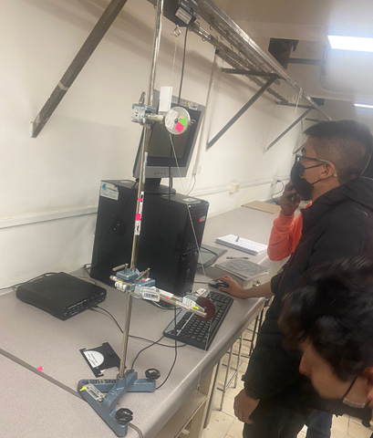

Figura No 16: Encerado de los instrumentos parte 1

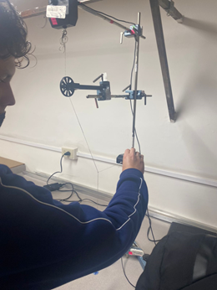

Figura No 17: Encerado de los instrumentos parte 2

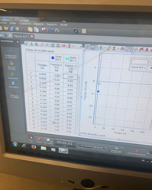

Figura No 18: Manejo del interfaz Data Studio parte 1



Figura No 19: Manejo del interfaz Data Studio parte 2

1. [↑](#footnote-ref-0)